Досуг ко дню Матери «Встреча в стране детства» в средней группе.
Воспитатели с детьми приготовили концерт для мам и бабушек.
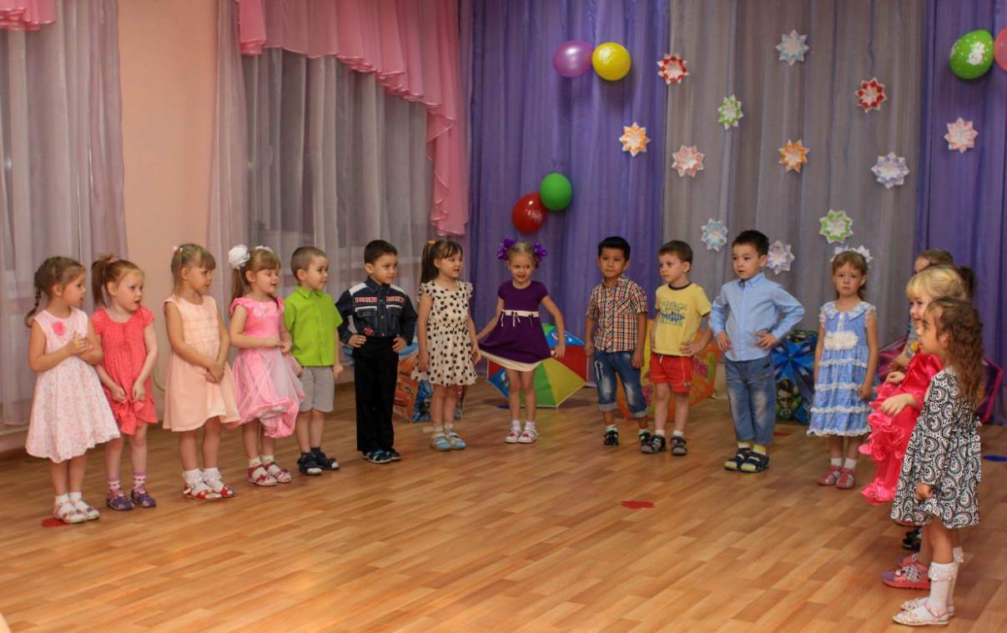

Дети читают стихи для мам.

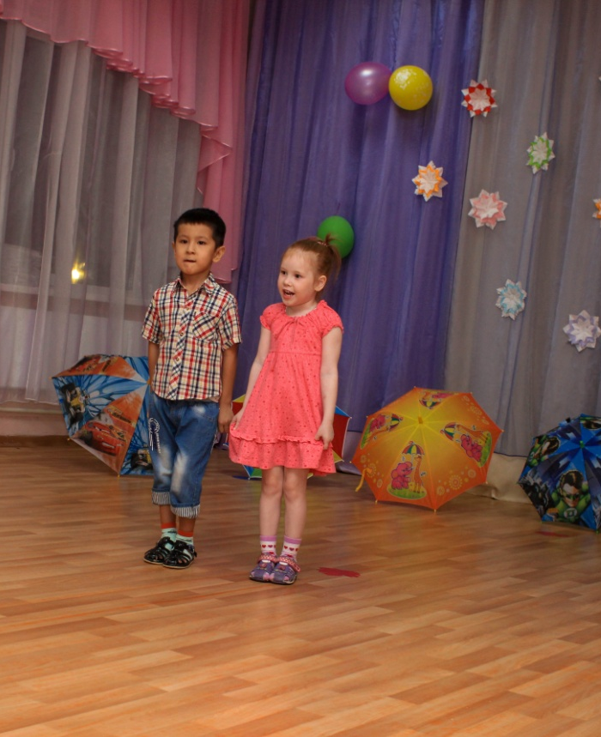

Танцуют для мам танец с зонтиками.

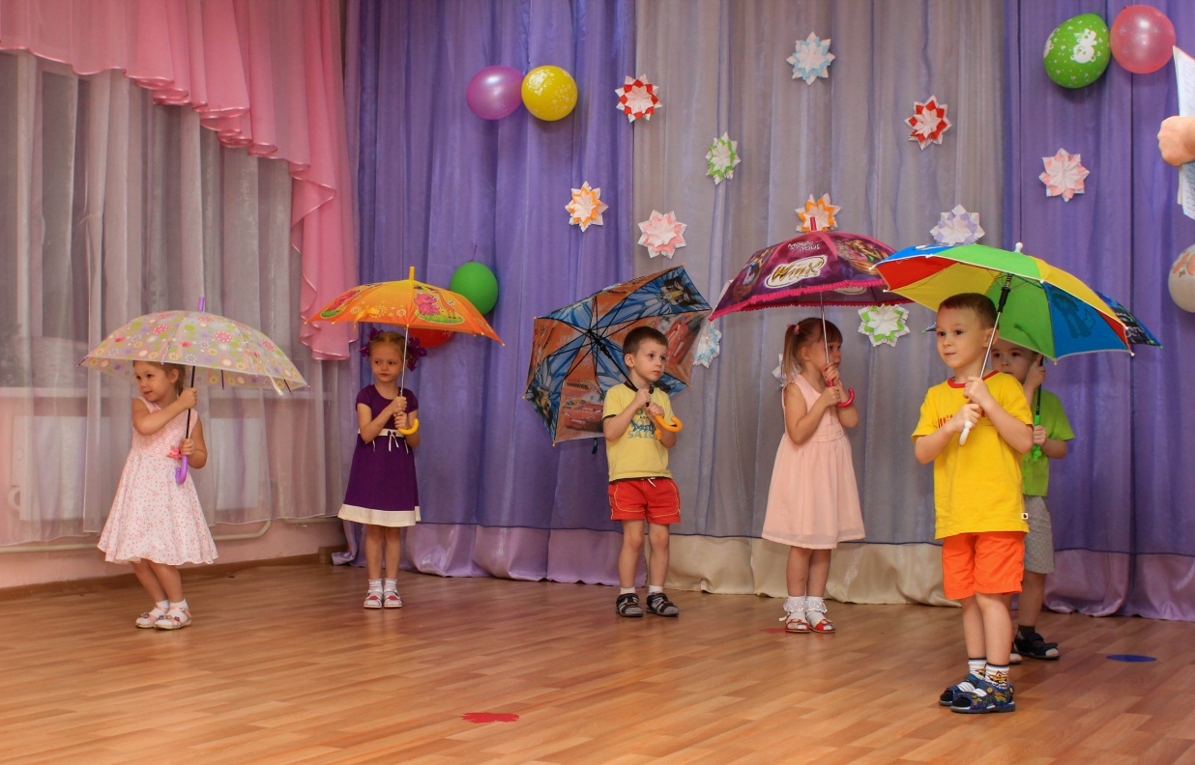

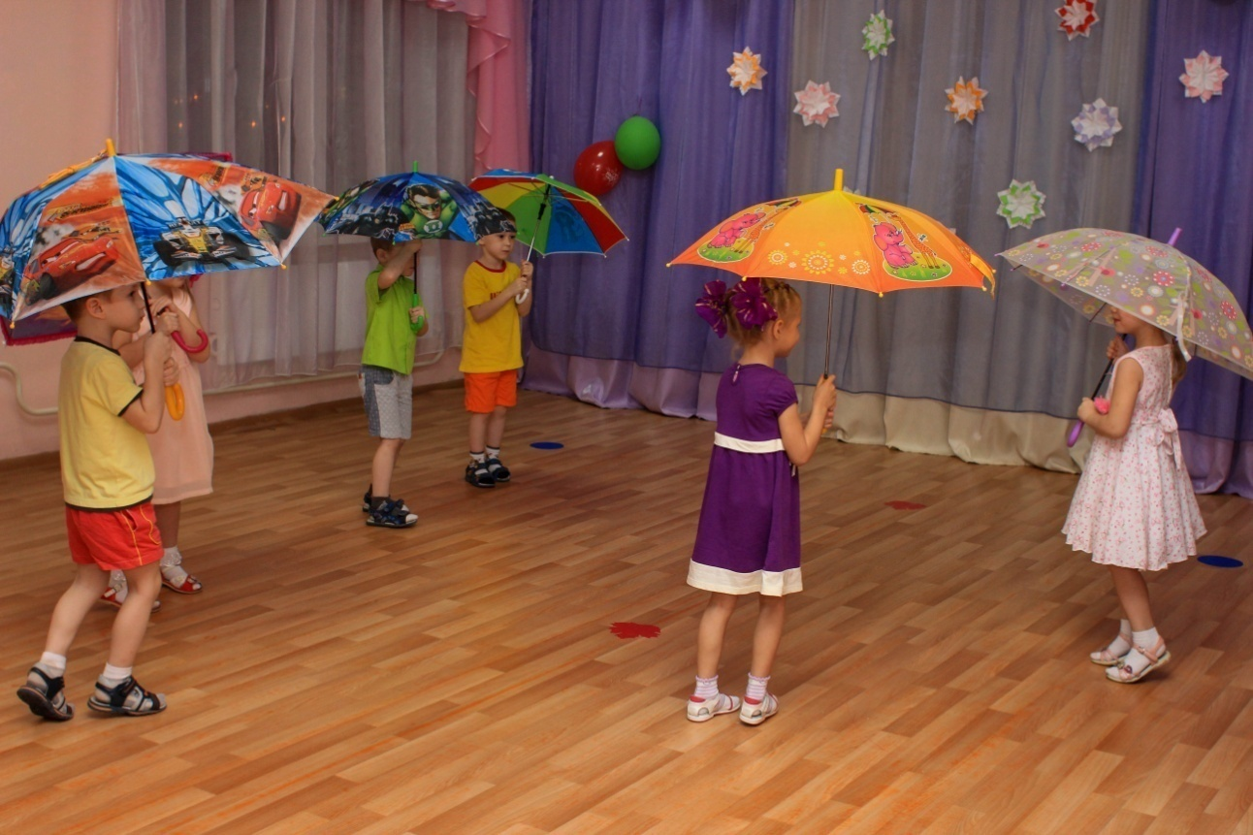

Мамы поют колыбельные песни, которые пели своим детям.

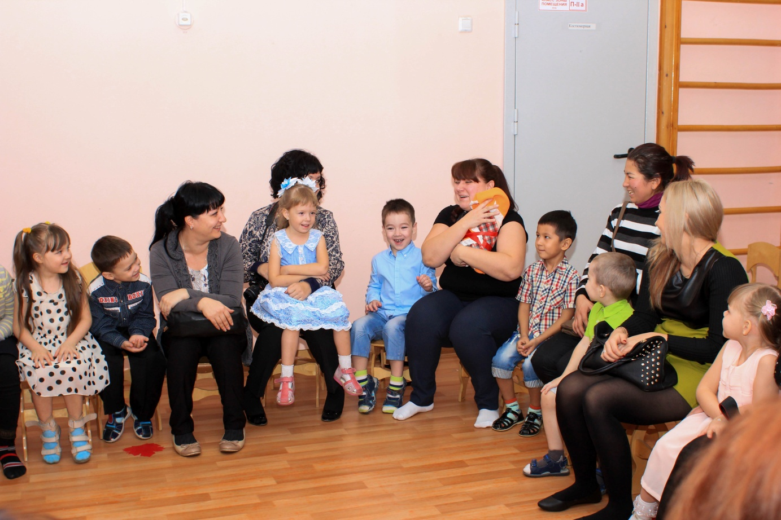

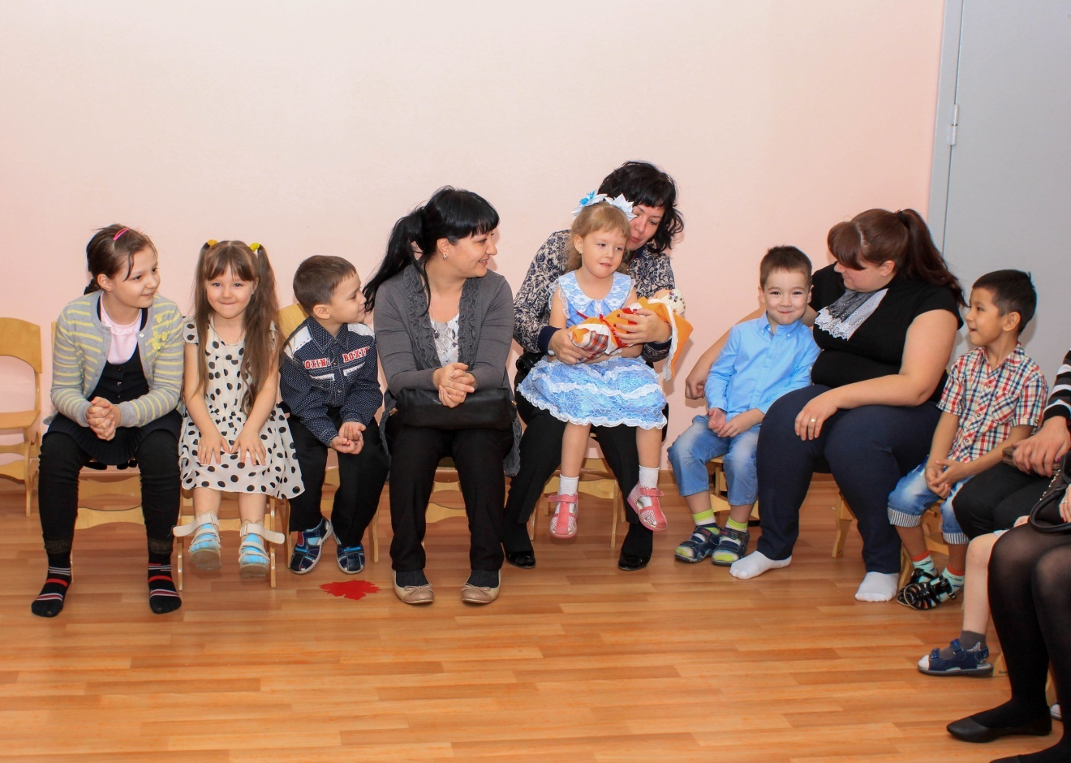

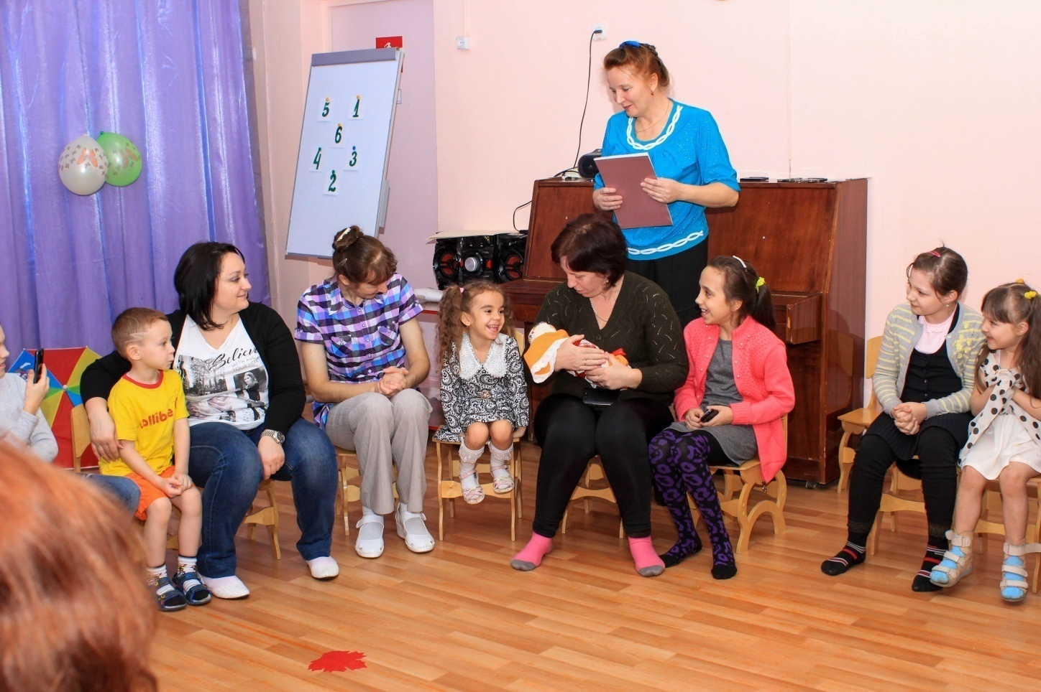

Поиграй со мною мама.

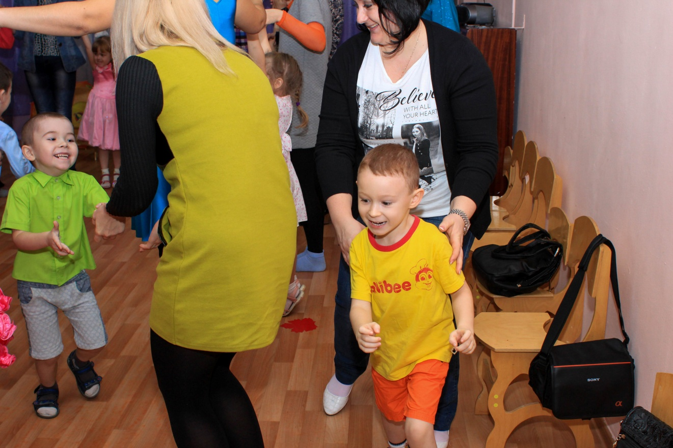
Играем в игру «Мышеловка».

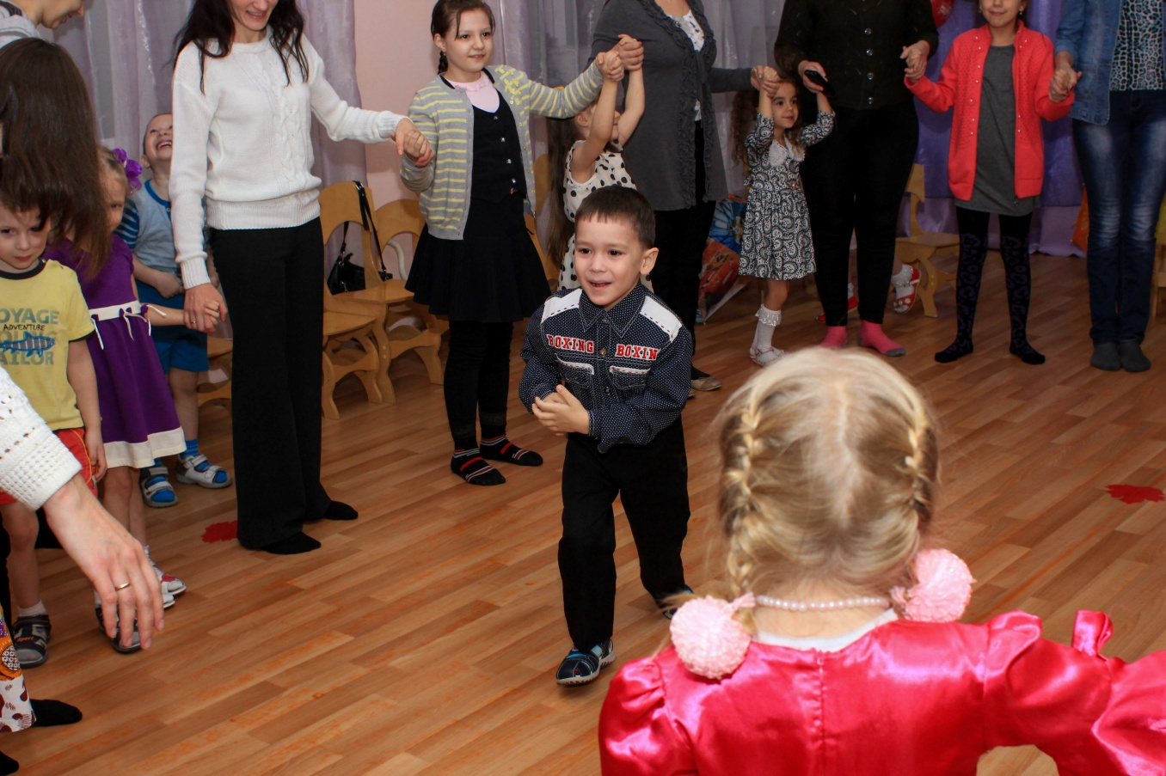
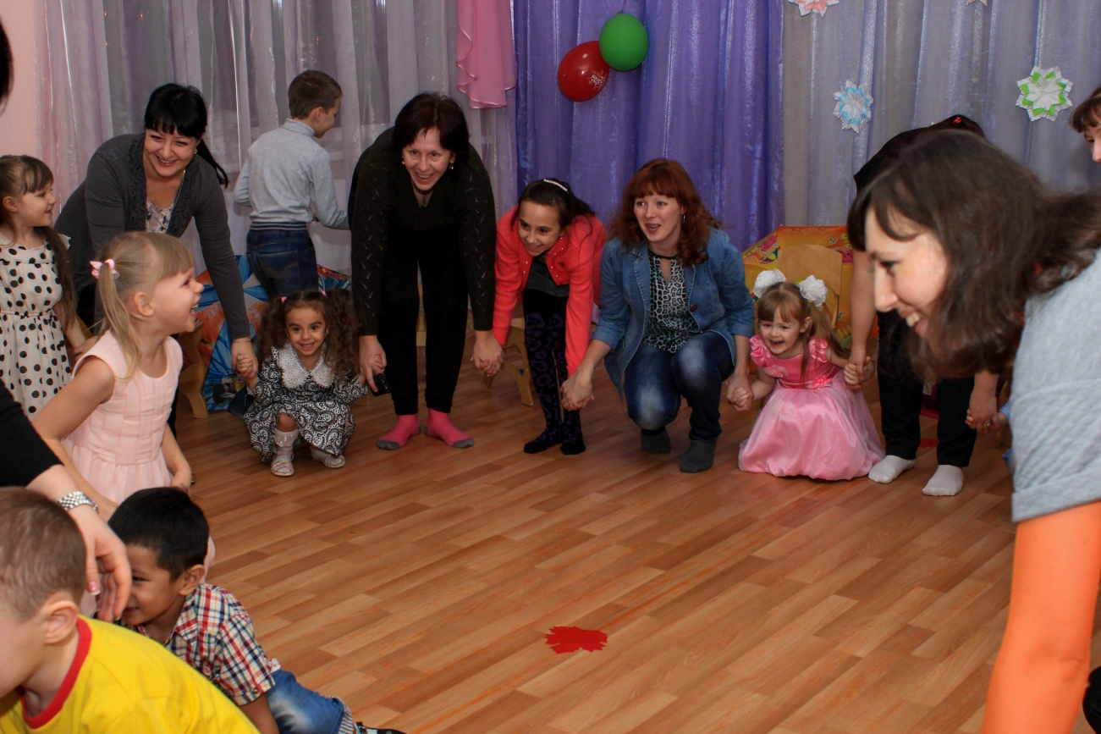

Конкурс «Литературный Парнас».

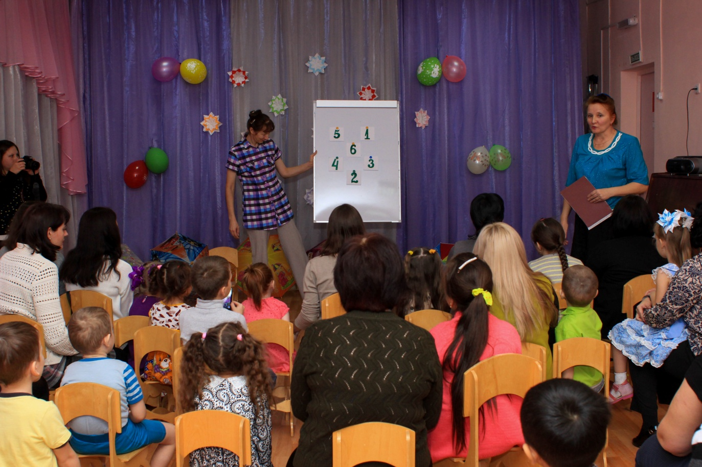

Литературная викторина по русским народным сказкам.

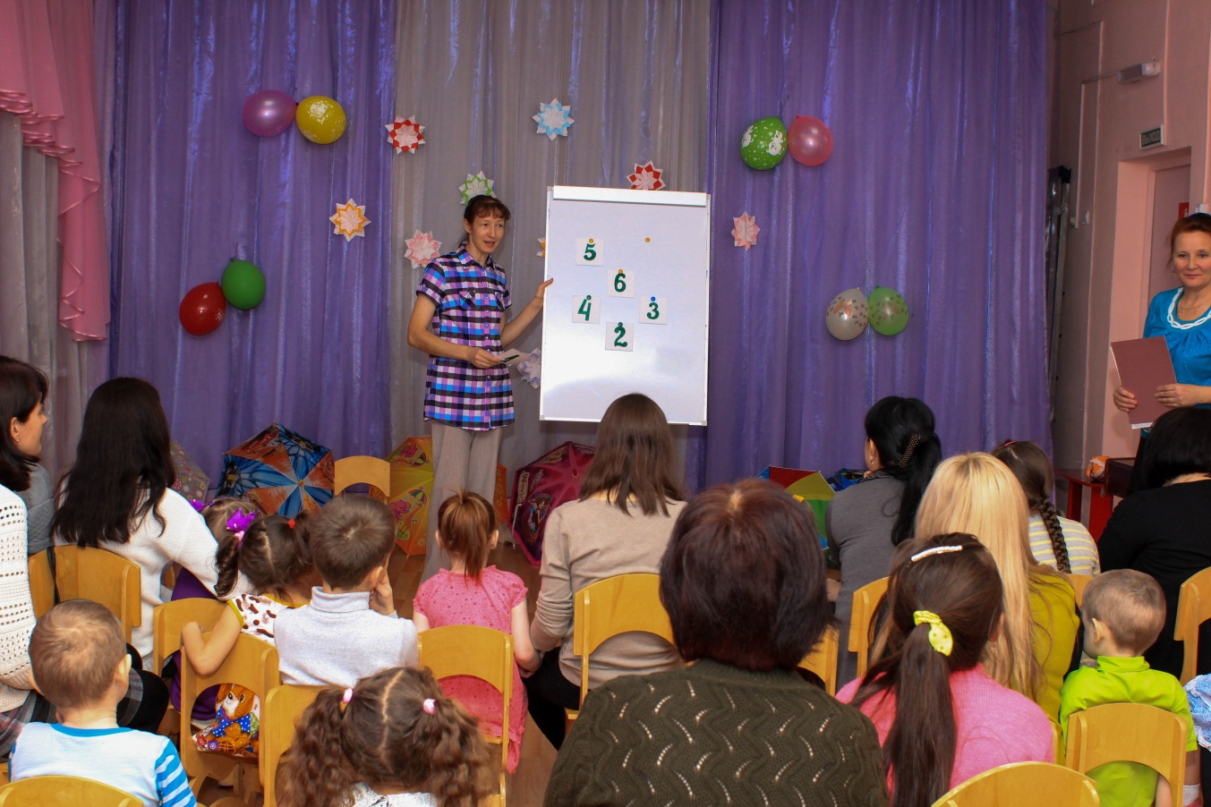

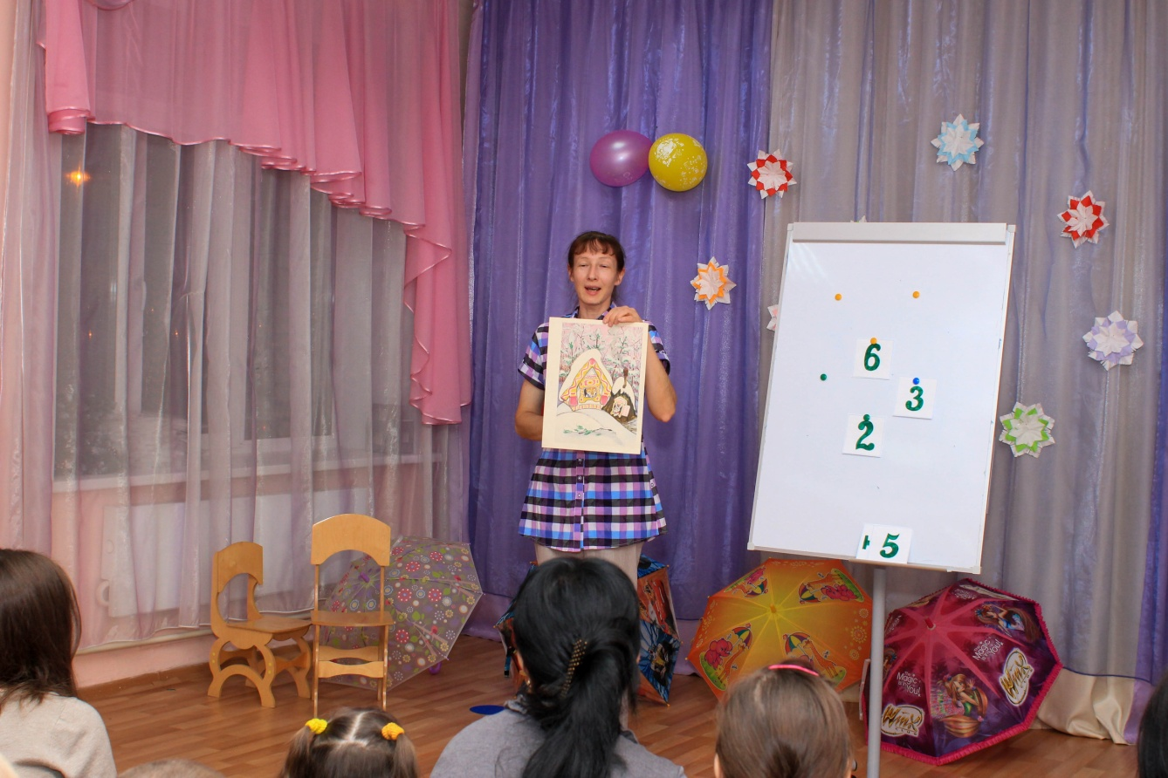

Дети приготовили подарки для мам на кружке «Крупенички».

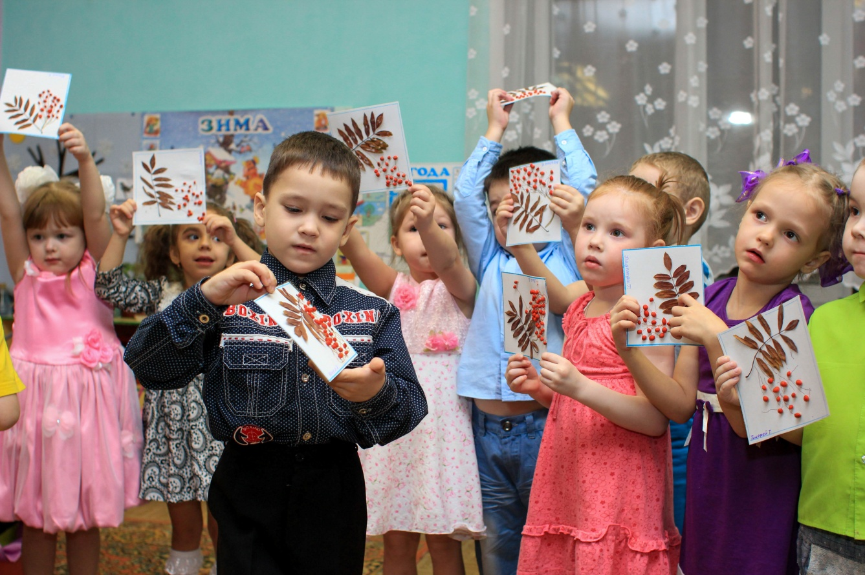
Отзывы родителей.
Присутствовала на мероприятии «Встреча в стране детства». Очень понравилось всё, особенно конкурс «Литературный Парнас», с интересными вопросами по сказкам и иллюстрациям. Использую эту идею, как конкурс на дне рождения сына. Наши воспитатели Роза Юрьевна и Светлана Николаевна, смогли очень хорошо организовать программу мероприятия таким образом, что было интересно и взрослым и детям. Смогли вернуть нас в детство и напомнить нам счастливые моменты нашего прошлого. Большое спасибо за праздник, который закончился весёлым чаепитием!!!
Аневич Ирина Павловна.
Большое спасибо за праздник. Было очень весело и интересно. Дети и мамы довольны. Благодарим воспитателей!
Родители.

